دورات الإيقاع الحيوي الأساسية :
من المعلوم أن حالة الرياضي تختلف خلال اليوم الواحد تبعاً لشكل الحياة التي يعيشها إذ إن الإيقاع الحيوي للأجهزة الوظيفية الداخلية وعمليات تبادل المواد يكون ثابتاً في السنوات الأولى من الحياة ويحتفظ به خلال سنوات الحياة الممتدة ، إلا أن ثبات الإيقاع الحيوي الخاص بردود الافعال الحركية وكفاءة العمل تعد أقل ثباتاً ، لذا فإن رواد الإيقاع الحيوي الذين بدأوا بترسيخ هذه النظرية ووضع أساسيات لها والتوصل إلى المعرفة والوقوف على النتائج التي طبقوها على دراستهم كانوا يميلون إلى النتائج نفسها ومن هنا نشأت نظرية الإيقاع الحيوي التي ينص مضمونها أن الإنسان يخضع في نشاطه البدني والإنفعالي والعقلي لدورات ثلاث ترددها 23 يوماً البدني 28 يوماً الانفعالي 33 يوماً العقلي على التوالي وأضاف ( كاسي ) الدورة الحدسية أو البديهية ضمن الدورات الاساسية من حياة الفرد ومدتها 38 يوماً ⁽⁾.
إذ تتباين الدورات فيما بينها من إذ مدتها ومن إذ نتائج تغيرها على الفرد فالتغيرات الحاصلة لتلك الدورات هو الذي يوضح حالة الإيقاع الحيوي للفرد في يوم معين ، وتبدأ هذه الدورات معاً لأول مرة من نقطة الصفر عند الميلاد ثم ترتفع تدريجياً إلى القمة ثم تهبط إلى اليوم الحرج، وهذا يتم في اليوم (11,5) من الدورة البدنية واليوم (14) من الدورة الانفعالية واليوم (16,5) من الدورة العقلية واليوم (19) من الدورة الحدسية ، ثم تبدأ هذه الدورات بالهبوط تدريجياً لتصل إلى ادنى مستوى لها ، بعد ذلك تبدأ المرحلة السلبية بالتناقص تدريجياً لتصل إلى نقطة الصفر أو خط الشروع ، وكل دورة كما يراها الباحث يظهر مسارها كلاً على حدة عند الصعود والهبوط بحسب أيامها وتبدأ الدورات بالتباين فيما بينها كلاً حسب ترددها ، وفيما يلي فكرة عن كل دورة سواء أكانت دورات الإيقاع الحيوي إن كانت دورات أساسية أم ثانوية أم مركبة⁽⁾ . ينظر الشكل(2).
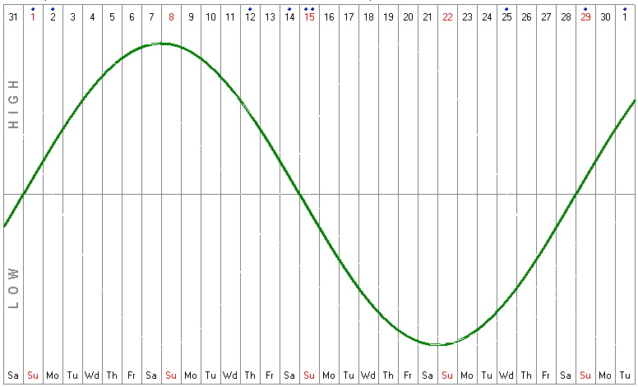
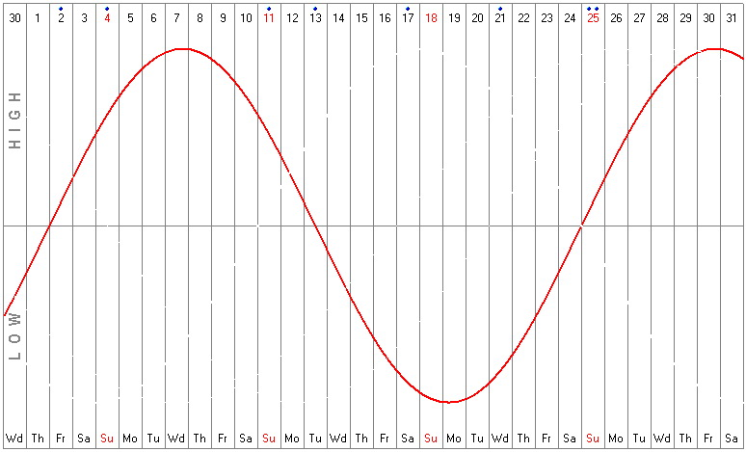
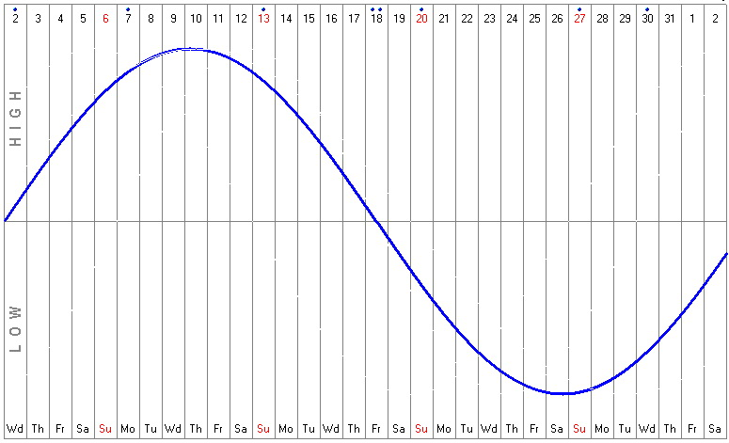
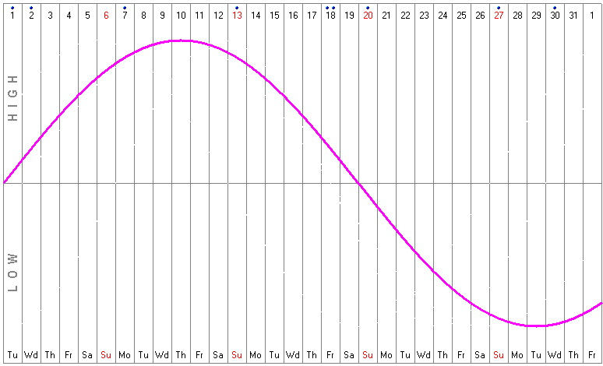
الدورة البدنيـة
ترددها 23 يوم
الدورة الإنفعالية
ترددها 28 يوم
الدورة الذهنية
ترددها 33 يوم
الدورة الحدسيـة
ترددها 38 يوم

الشكل (2)
دورات الإيقاع الحيوي
أولاً: الدورة البدنية (الجسدية) :
هي كل ظاهرة لها علاقة بالحالة البدنية للفرد وطاقته ومهارته الحركية المختلفة فضلاً عن العناصر البدنية وهي أقصى طاقة يمكن أن يبذلها الفرد⁽¹⁾، أي أن هذه الدورة مسؤولة عن الحالة البدنية للإنسان ومدتها (23) يوماً وتكون الحالة البدنية منقسمة على مرحلتين مرحلة ايجابية ومرحلة سلبية وطول كل مرحلة (11,5) يوماً ففي المرحلة الإيجابية يكون الإنسان في أحسن حالاته البدنية ، اذ يلحظ هناك زيادة ملحوظة في صفة التحمل والقوة والمقاومة ضد الامراض وتحمل الالم والشجاعة والنشاط الرياضي والتنافسي ونجاح في اجراء العمليات الجراحية خلال هذه المرحلة أما في المرحلة السلبية ومدتها أيضاً (11,5) يوماً فيرى انخفاضاً في المستوى البدني ومستوى الطاقة وظهور التعب بسرعة لاسيما في اليوم الحرج إذ نرى الفرد يميل إلى الكسل البدني ، والخمول التام ، لذا ينصح بالابتعاد عن العمل الشاق ،والأكل الزائد وتخفيف شدة التدريب ⁽²⁾.
ثانياً: الدورة العاطفية (النفسية ، الانفعالية)
تشير الدورة العاطفية أو الانفعالية إلى الحالة النفسية والعاطفية للفرد وتؤثر في
ايقاعه الحيوي لاسيما في الصحة العقلية كالمزاج والإحساس والشعور والإبداع ⁽³⁾.
ومدتها تكون (28) يوماً وتقسم هذه الدورات على مرحلتين مرحلة إيجابية ومدتها (14) يوماً يكون فيها الفرد ميالاً إلى البهجة والتفاؤل والإبداع والحب والتعاون والأحاسيس وكل ما يتعلق بالجهاز العصبي إذ تكون هناك سيطرة عليه وانها مرحلة انسجام مع أنفسنا ومع الآخرين فهي مرحلة ايجابية متفائلة، أما الـ(14) يوماً الأخرى فهي المرحلة السلبية المتشائمة المميزة بسرعة العصبية والنرفزة ، وغالباً ما تحصل فيها الحوادث لذا يحتاج اللاعب فيها إلى الراحة النفسية والإستجمام كي لا يصاب بالإحباط وهبوط المستوى .
ويقع اليوم الحرج من هذه الدورة في اليوم الرابع عشر ، ويؤدي إلى حدوث ، خلل في الموازنة وخطأ في تقدير الأمور الأمر الذي يؤدي إلى الشرود والسرحان، ومن ثم وقوع الحوادث ⁽¹⁾.
ويرى الباحث أن الإيقاعات الإنفعالية والأيام الحرجة من الممكن السيطرة عليها ومراقبتها ومتابعتها على العكس من الإيقاعات الأخرى البدنية والعقلية ، وذلك من خلال تقويم شعورنا أو حالتنا المزاجية وحالة جسمنا أو ذهننا فهذه الدورة تكون واضحة الملامح والظهور من خلال الشعور بالتغيير في حالتنا المزاجية.
ثالثاً: الدورة العقلية (الذهنية) :
رابعاً: الدورة الحدسية أو البديهية (البصيرة) :

اليوم الحرج واليوم الصفري :
نفهم من هذا أن اليوم الحرج يقع وينحصر ما بين المرحلة الإيجابية والمرحلة السلبية في حين يكون الصفري هو بداية المسار للمرحلة الإيجابية أي من منتصف الدورة البدنية مثلاً أي (11,5) يوماً من الدورة البدنية .
إن دورات الإيقاع الحيوي تبدأ سوية من لحظة الولادة من نقطة واحدة تسمى اليوم الصفري ثم تبدأ هذه الدورات بالأرتفاع التدريجي وتسمى هذه المدة بالطور الفعال أو المرحلة الإيجابية وعند قطعها الخط الأفقي والأنتقال إلى الطور الآخر السلبي عند ذلك يسمى باليوم الحرج ومن أجل إكمال الدورة (23) يوماً للدورة البدنية فإن المسار يعود مرة آخرى إلى نقطة الشروع والإنطلاق مرة ثانية، وأن هذه النقطة تسمى باليوم الصفري ، كما في الشكل (2) وفي ضوء هذا يجب على الرياضيين الأخذ بنظر الأعتبار الحذر عند أداء المباريات حينما يمر الرياضي باليوم الحرج ، من الدورة البدنية لأنه سيكون أكثر عرضة للإصابة وتدني مستواه ويكون سيء المزاج وعديم الرغبة في اللعب أو التدريب والمشاحنة والمشاكسة والمشاجرة مع الآخرين ، واليأس في اليوم الحرج من الدورة الانفعالية أما في الدورة الذهنية فإنه يكون عرضة للسلوك الخاطئ وعدم تقبل أية معلومات جديدة والنسيان السريع لما تعلمه وصعوبة التعبير عن الأشياء بوضوح .
وقد تنشأ الصدف أحياناً أن تتلاقى الأيام الحرجة لدورتين معاً أو لثلاث دورات حياتية أي تتلاقى الدورة البدنية مع الدورة الانفعالية أو مع الدورة الذهنية أو الدورات الثلاث وربما الأربع معاً في يوم واحد الأمر الذي يؤدي إلى خلق هبوط ملموس في قابليات الإنسان جميعها وعكس ذلك صحيح ، إذ يكون تأثير بقية الأيام إيجابياً على فعاليات الإنسان مما يحقق الأداء المطلوب في الفعالية المطلوبة التي يمارسها الرياضي.
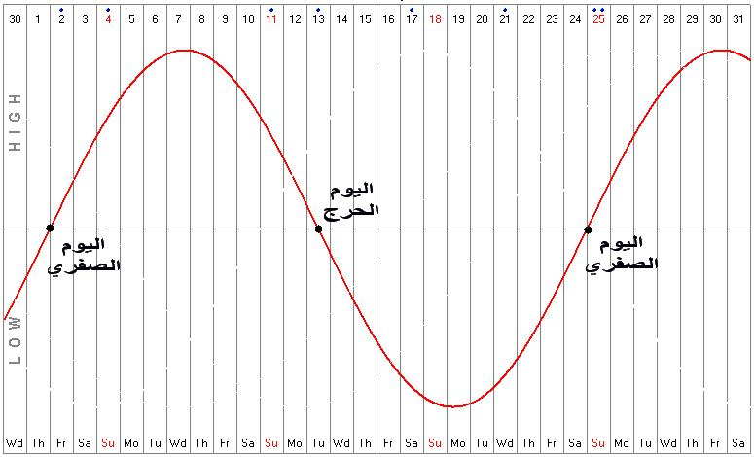

الشكل (3)
يمثل اليوم الحرج واليوم الصفري
أنواع الإيقاع الحيوي :
لفهم حياة الفرد ومن ثم حياة الفرد الرياضي يجب النظر إلى أنواع الإيقاع الحيوي كي يعالج كل جزء مع أجزائه وصولاً إلى حقيقة قابلية اللاعب، لذا سيقوم الباحث ببيان أنواع الإيقاع الحيوي وكما يأتي :
أولاً: الإيقاع الحيوي اليومي:
ثانياً: الإيقاع الحيوي الأسبوعي:
ثالثاً: الإيقاع الحيوي الشهري:
إن الدورة الشهرية للإيقاعات الحيوية ترتبط بالإيقاعات الحيوية الطبيعية للحياة إذ يدور القمر حول الأرض خلال شهر قمري وتعد الدورة الشهرية لدى الإناث البالغات من أكثر المظاهر البايولوجية ارتباطاً بالدورة الشهرية للإيقاعات الحيوية ويعد الإيقاع الحيوي الشهري أكثر التصاقاً بالإيقاع الحيوي إذ يمر الانسان في حياته بأربع دورات ايقاعية حيوية خلال الشهر (الدورة البدنية لمدة 23 يوماً والدورة الانفعالية أو العاطفية لمدة 28 يوماً والدورة الذهنية لمدة 33 يوماً والدورة الحدسية 38 يوماَ) فالإنسان يمثل وحدة واحدة لا يجب فصل أجزائها البدنية والانفعالية والذهنية والحدسية والتعامل مع كل جانب من هذه الجوانب على حدة، فمن الصعب أن يؤدي الإنسان أداء جيداً من الناحية البدنية إذا كان يعاني خللاً ما في الجانب النفسي أو الذهني (يعرب خيون نقلاً) عن (Azonlin. NG ) ⁽⁾.
ويتفق الباحث مع (Azonlin. NG) إذ ينظر إلى جسم اللاعب وحدة واحدة فأجهزة الجسم صورة للأجزاء الذهنية وصورة للأجهزة الوظيفية لأن ما يحدث في الجسم يحدث في النفس وما يحدث في النفس يحدث في الجسم.
رابعاً: الإيقاع الحيوي السنوي :
خامساً: الإيقاع الحيوي المتعدد السنوات:
مراحل (مسارات) دورات الإيقاع الحيوي ⁽⁾:
يمكن تقسيم مراحل دورات الإيقاع الحيوي لأجل الفهم والاطلاع على ثلاث مراحل كما جاء في المصادر والموضحة في الشكل (3) وهي :
1- المرحلة الإيجابية:
هي المرحلة التي تتجه فيها الدورة للإرتفاع للوصول إلى القمة العليا وما حولها وفيها تزداد القوة البدنية للفرد وتزداد الثقة والقدرة على المقاومة عاطفياً وعقلياً مما يؤدي إلى ارتفاع مستوى قدرة الفرد على أداء الاعمال الصعبة والاحوال المعقدة بسهولة نسبياً ومن ثم نتوقع تحقيق نتائج ايجابية .
2- المرحلة السلبية
هي المرحلة التي تتجه فيها مسارات الدورات للانخفاض والوصول إلى القمة السفلى و ما حولها ، وفيها تقل القدرة والطاقة المنتجة كما تقل قدرة الفرد على التحمل والهبوط عاطفياً وعقلياً ويفضل في هذه المدة عدم محاولة الإنجاز والمنافسة وكسر أرقام رياضية مع الإهتمام بالتعب ومراقبة حدوثه وتجنبه.
3- المرحلة الحرجة :
هي المدة التي يتحول فيها المسار في أعلى قيم الإتجاه الإيجابي لأي بداية بالإتجاه السلبي التي تشملها منطقة القمة السفلى في مسار أية دورة من الدورات المكونة للإيقاع الحيوي وهي تمثل أخطر مراحل مسارات هذه المنحنيات ولا سيما إذا أشترك في تلك الأيام مسار دورتين من هذه الدورات أو تزداد الخطورة بتلاقي أو تقارب ثلاث دورات ، ففي القمة السفلى تكون هناك مخاطرة كبيرة في حدوث الإصابات عند اللاعبين لاسيما في الألعاب التي تحتاج إلى تركيز عقلي أو بدني وجهد عالٍ مثل لعبة (كرة القدم والسباحة،المصارعة ، الملاكمة ،وكرة السلة)... وغيرها .
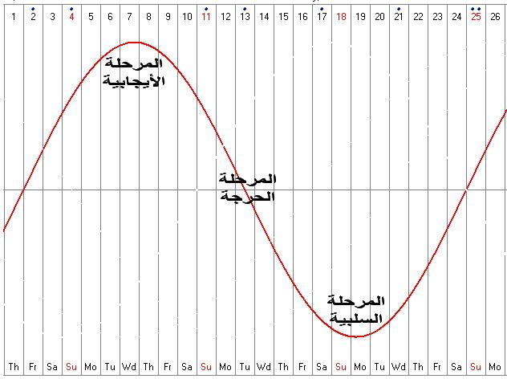

الإيقاعان الخارجي والداخلي :
للإيقاع الحيوي دور كبير في عمل أجهزتنا الداخلية الحيوية ، والإيقاع الحيوي مرتبط بفعاليات الظواهر الطبيعية مثل دوران الأرض حول محورها ودورانها حول الشمس ودوران القمر حول الأرض، وكما يتأثر الإيقاع الحيوي بحسب تغير نشاط الشمس، إن هذه الظواهر الطبيعية ( الفلكية ) تؤثر على الكائنات الحية جميعها الموجودة على سطح الأرض وأن التغيرات في درجة الحرارة ودرجة الضوء والإشعاع وعملية المد والجزر ، وهذه العمليات لها إيقاع خاص بها وبدورها تؤثر على جميع الكائنات الحية ومن ثم يكون لأجهزتها الداخلية رد فعل مناسب وتسمى هذه التأثيرات الطبيعية الخارجية ( بالإيقاع الخارجي ) ونتيجة لذلك نرى أن الكائنات الحية تكتسب هذا الإيقاع وتتأقلم معه وأثبت العلماء أن الإيقاع اليومي يغير نحو (50) وظيفة فسيولوجية لأجهزة جسم الإنسان وأنَّ لكل وظيفة ايقاع خاص بها وهو ما يطلق عليه ( بالإيقاع الداخلي ) ، ولابد من الإشارة هنا إلى أن تأثير الإيقاع الخارجي يقتصر فقط على مدة ومدى نشاط الإيقاع الداخلي للأجهزة الحيوية وليس على طبيعتها وخصائصها كما أن الخصائص الجغرافية أو البيئية للمكان الذي يعيش فيه الكائن الحي لها تأثيرات في الإيقاع الحيوي كالضغط الجوي ودرجات الحرارة والرطوبة والإرتفاع فوق سطح البحر، كما ان العوامل الاجتماعية لها تأثير فعال في الإيقاع الحيوي من توقيتات تناول الطعام وأوقات النوم والإستيقاظ وعملية التتابع اليومي للضوء والظلام فضلاً عن اوقات مزاولة الرياضي ، وتأثير أشكال القمر والشمس ، إذ إن للعوامل الطبيعية الشمسية تأثيراً كبيراً على الإيقاعات الحيوية للكائنات الحية على الرغم من بعد الشمس عنا⁽¹⁾ .
ودرس العالم الروسي ( تشيجيفيكسي ) تأثير الشمس في حياة الحيوان والنبات إذ ظهر أن للعوامل الكونية تأثيرات مباشرة على العمليات التي تحدث داخل الكائنات الحية التي تعيش على الأرض ، وانه اول من نوه إلى ارتباط ظواهر بايولوجية المناخ بالعوامل الكونية واوضح كذلك ان كل من ( نشاط الشمس وحركة الأرض والكواكب والمد والجزر وومضات المجال المغناطيسي والتآينات الحيوية وظواهر عديدة أخرى ) كلها تظهر في نظام دوري متكرر ودقيق ولقد اتضح بأن أكبر تأثير للشمس يكمن بزيادة مقدار السعفات الشمسية ، وهي عبارة عن مجالات مغناطيسية كبيرة لها أقطار متعددة واحجام كبيرة فعلى سبيل المثال في عام 1947 ، فإن مجموعة السعفات الشمسية شملت مساحة تقدر بحوالي 15 مليون متر مربع ، إن العوامل البايولوجية الخارجية يمكن أن تضم التيارات القوية المحملة بالطاقة ، وموجات الراديو والأشعة دون الحمراء والأشعة فوق البنفسجية كل هذا ينبعث بشكل مباشر من الشمس مضافاً إليها الجاذبية والإشعاعات الخاصة بالقمر وما يرتبط بالغلاف الجوي من ضغط ورطوبة وكهربية الغلاف الجوي وتعاقب الليل والنهار والتأثيرات الخاصة بالجاذبية الكهرومغناطيسية للأرض كل هذه الأنشطة والفعاليات الكونية تحدث بأوقات زمنية محددة ومتكررة على ضوئها سوف تتحدد جميع الإيقاعات الحيوية للكائنات الحية، وأوضح العالم الروسي ( بيرسمان ) من ان تزايد الإيقاعات الحيوية وتطابقها مع ايقاعات الطبيعة الارضية والكونية تحدث بواسطة العوامل الكهرومغناطيسية ، فضلاً عن إلى طبيعة الأرض الممغنطة جعلتها محاطة بقوة جذب مغناطيسية وهذا يعد من أهم عوامل توصيل التأثيرات الشمسية للأرض ، وأن التأثيرات الشمسية هذه ذات إيقاعات صغيرة ومتوسطة وكبيرة ذات مدى طويل أي ( متعدد السنوات ) ⁽⁾.
ثم في السنوات الأخيرة تم جمع العديد من المادة العلمية حول تأثير المجال المغناطيسي على الإنسان والحيوان، واتضح أن الاشارة المغناطيسية تؤثر بشكل مباشر على المخ اكثر مما تتأثر به النواحي الحيوية الأخرى ، ويعتقد علماء فسيولوجيا الجهاز العصبي بوجود علاقة متبادلة بين ديناميكية أختلاف معدل المجال المغناطيسي للأرض ومستوى رد الفعل الكهربائي للمخ ، وبما أن جسم الإنسان يحتوي على ما يقارب (70%) من الماء فإن هذا بالتأكيد له تأثير كبير للمجال المغناطيسي على الماء الموجود في جسم الإنسان ، وأن لهذا التأثير إشكال متعددة منها على ضغط الدم الإنبساطي وعدد ضربات القلب والنشاط العصبي الراقي وحالة الجهاز العصبي ، فالمجال المغناطيسي العالي يعيق الجهاز العصبي المركزي ويبطئ من رد الفعل الشرطي وغير الشرطي ويزيد التوتر أي يؤثر على الجهاز العصبي الإرادي وأحيانا غير الإرادي ، وفي مراحل المجال المغناطيسي العالي تزداد معدلات المرض وفي المجالات المغناطيسية المنخفضة تظهر تأثيرات واضحة على الأجهزة الوظيفية للغدة النخامية والغدة الكظرية، ومن الأمور العلمية الجديرة بالذكر هو تأثير الشمس على خلايا الدم عند الإنسان ، إذ تحدث تغيرات واضحة لخلايا الدم ارتباطاً بالتغيرات الحاصلة بقوة الشمس سواء أعند الأصحاء أم المرضى ، وأن شروق الشمس وغروبها يؤثر على السائل الغروائي في الدم ، ومن أبرز البحوث المشوقة بهذا المجال ما قام به عالم الكيمياء الحيوية الياباني ( ماكي تاكاتا ) الذي بحث معدلات ترسيب كل من البروتين والزلال في الدم إذ سمى هذا التفاعل بـ ( F ) وقد أستمرت هذه البحوث ما يقارب تسعة عشر عاماً ، وقد تم تحليل الدم يومياً خلال المدة المذكورة وفي أماكن مختلفة على سطح البحر في المرتفعات وفي الطائرات وفي جميع هذه الأماكن ظهرت له صورة واحدة ، وهي ان التفاعل ( F ) في جميع البلدان المختلفة وقبل شروق الشمس بحوالي ( 6 – 8 ) دقيقة تزداد سرعة الترسيب بـ (20 % ) ثم تزداد بعد ذلك وعند غروب الشمس تأخذ في البطئ وإن أعلى درجات الترسيب تظهر عند منتصف النهار، كل هذه التغيرات الحاصلة يجب أن توضع في الأعتبار عند المدربين أو الباحثين لأن تأثير العوامل الخارجية مثلها مثل الأحمال التدريبية تؤثر على كريات الدم الحمراء والهيموغلوبين وارتباطها الوثيق بمناعة جسم الرياضي، وعلى المدربين أن يهتموا بمستوى صلابة وهدم الكريات الحمراء أكثر من أهتمامهم بمقدار الكريات الحمراء والهيموغلوبين بالدم، وان الثبات النسبي لصلابة كريات الدم الحمراء يعد من مواصفات الرياضي ذي المستويات العليا ، ومن كل هذا يتضح مدى أرتباط العوامل الخارجية أو الإيقاعات الخارجية بالإيقاعات الداخلية، وهناك بحوث عديدة بهذا المجال منها ما قام به ( تشيرنيوفسكايا 1966) إذ قام بتأثيرات مباشرة على الأعضاء السمعية والبصرية بواسطة الاضاءة ، إذ إن الإرتفاع التدريجي بالإضاءة يؤثر سلباً على إنتاجية العمل بالمقارنة بمستوى إضاءة ثابت مستمر لذا يجب أن يوضع بالحسبان موضوع الإضاءة ،وكذلك الالوان خلال عملية التدريب خاصة في الصالات المغلقة، لذا استعمل المتخصصون النفسيون الضوء للتحكم بالحالة المزاجية عند الرياضيين وبصفة خاصة الاشعة فوق الحمراء التي اعطت نتائج باهرة في الإرتقاء بالمستوى الحيوي للإنسان ، لأنه في مجال التدريب الرياضي والتأهيل أصبحت العملية ليست قاصرة على الحمل والشدة بل على المدربين ان يركزوا على جوانب اخرى لا تقل اهمية عن سابقتها ألا وهي استعمال قواعد الإيقاعات الحيوية خلال العمل الوظيفي أو الرياضي ⁽¹⁾.

- Neubaver، A. C. & Frevbenthaler، II. Ultradian rhythms in Cognitive performance: no cvidence for a l. 5. h rhythm. Biological psychology ، 1995. p11.
- يعرب خيون : التعلم الحركي بين المبدأ والتطبيق ، (بغداد ، دار الكتب والوثائق العراقية ، 2002) ، ص148
1- http// labont biorhythms. Htm/copy right، 2000 – 2001، by zlatko krzan/ howe- dowon webmaster info- heyoka kola web prodicion ، p. 5 .
2- منى عبدالستار : مصدر سبق ذكره ،2002 ، ص14 .
3- Bernard Gittdson: biorhythm apersonol Scionce، sixth Edition، Future publications، London، 1990، p.20 .
1 جاك برشن؛ ترجمة سمر داود الصائغ: ولد أم بنت، ط1، (بغداد ، مطبعة الديواني ، 1990)،ص32.
- يعرب خيون ، مصدر سبق ذكره ، 2002 ، ص147 – 148 .
- يوسف دهب وأخرون، مصدر سبق ذكره، 1995، ص 29- 30.
1 - يوسف دهب وآخرون ، مصدر سبق ذكره ، ص19 .
- علي البيك و صبري عمر ؛ مصدر سبق ذكره ، ص23.
1- علي البيك و صبري عمر ، مصدر سبق ذكره ، ص24-25 .

